合同编号：
药食同源食品认证合同

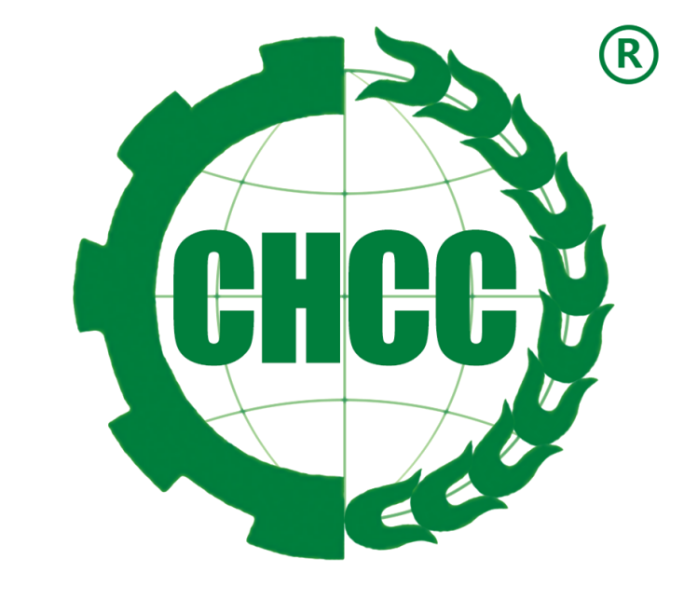

甲方：
乙方：北 京 华 夏 沃 土 技 术 有 限 公 司

药食同源食品认证合同
认证委托人（甲方）：
通讯地址： 邮编：
联 系 人： 联系电话：

认证方（乙方）：北京华夏沃土技术有限公司（ＣＨＣＣ）
通讯地址：北京市通州区榆景东路5号院63号楼4层402 邮编：101100
联系电话：010-63310516 15313919682 网址：www.bjchc.com.cn
乙方收款信息：
收款人：北京华夏沃土技术有限公司 开户行：中国工商银行广安门支行
账号：02 0000 1919 20120 1895 交换号：1021 0000 0193 行号：019

根据《中华人民共和国民法典》有关规定，并依据乙方所提交认证的《申请书》之内容，甲乙双方就认证服务事项，经平等协商，在真实、充分表达各自意愿的基础上，签订本合同，双方共同遵守履行。
第一章 认证内容
1) 甲方委托乙方按照药食同源食品认证的要求和适用的法律法规对以下品种进行检查： 。
2）甲方申请认证基地地址： 省 市 县 镇 村。
3）乙方按CHCC《产品认证程序》中所示的认证流程对甲方进行认证评审和检查，在确认其符合乙方及国家认证监管部门的要求后，为甲方办理认证注册，发放或换发认证证书。
4）甲方希望现场认证审核日期为 年 月至 月，最终以双方确认的《现场检查计划》为准。
5）认证最终的信息（品种、规模、产量）以认证决定核实的结果为准。
第二章 认证服务费用和缴费方式
1) 认证费用统一由“千古龙参（北京）中医药研究院”代甲方支付：本合同自签定之日后15个工作日内，需全额支付给乙方首年认证费；证书有效期三年，第二、三年每年支付监督认证费用。
2)甲方申请认证的产品发生现场抽样时，乙方在风险评估的基础上确定检测项目的要求，甲方支付相关检测费用（产品检测费均由甲方承担，支付给在乙方备案的具有合法资质的检测机构）。
3)乙方工作人员的食、宿、交通差旅费用由甲方按实际发生金额承担或报销。
4)由于甲方原因造成检查人日数或费用的增加，其增加部分应由甲方承担，双方签订补充协议;
5)本合同有效期为３年，自 年 月 日至 年 月 日。本合同期满后，甲方如需要可以和乙方续签认证合同。
第三章 双方的权利和义务
一、甲方
1）甲方应对其自身及分包的生产/加工过程负全责，并应持续执行药食同源食品认证标准及相应法律法规，当收到认证机构的认证要求变更通知时应作出适当变更以持续满足要求。如实向乙方提交《调查表》及有关认证材料，并保证提交资料的真实性。
2）发生抽样检测时，接受对产品的抽样并支付相关检测费用。
3）有义务向乙方公开与认证检查有关的文件、记录、设备、场所、区域、人员及客户的分包方、投诉的调查等全部经营管理过程；同意乙方在现场拍摄与检查有关的照片、摄像等。
4）保存并提供已知的与认证过程及产品有关的投诉记录及处理投诉所采取的措施。并将所采取的措施形成文件。
5）获证后，需按规定正确使用认证证书，对外正确宣传其获得认证证书资格的权利，但不能采用部分使用认证检测报告、检查报告、认证证书误导消费者。在宣传本企业认证结果时，严格按认证证书范围做出宣传，不得损害乙方的声誉。甲方须向现场检查组提交包装物或包装设计图样并依据检查组的评审意见及时进行修改完善，对不使用包装的产品需作出书面说明。
6）甲方应建立信息通报制度，并及时向乙方通报以下信息：
a.法律地位、经营状况、组织状态或所有权变更的信息；
b.组织和管理层变更的信息；
c.联系地址和生产、加工场所变更的信息；
d.药食同源食品管理体系、生产、加工、经营状况或过程变更的信息；
e.认证产品的生产、加工、经营场所周围发生重大动、植物疫情的信息；
f.生产、加工、经营的药食同源食品质量安全重要信息，如相关部门抽查发现存在严重质量安全问题或消费者重大投诉等；
g.获证组织因违反国家农产品、食品安全管理相关法律法规而受到处罚；
h. 不合格品撤回及处理的信息；
i.其他重要信息。
7）甲方在获证后，在证书有效期内发生以下情况之一时，应向乙方申请认证证书的变更，由乙方按有关规定决定是否进行重新检查。
a.药食同源食品生产、加工单位名称或者法人性质发生变更的；
b.产品种类和数量减少的； c.其他需要变更的情形。
8) 依据甲乙双方签订的药食同源食品认证合同的约定,向乙方支付认证费及与认证有关的认证标识和销售证书相关费用。
9）甲方取得认证注册资格后，每年应接受乙方至少一次再认证监督检查，遇特殊情况（如甲方产品出现重大质量事故、有消费者向乙方投诉甲方、生产密集期、生产过程中高度依靠外购生产资料及生产周期短的产品、国家法律法规另有要求等）时，甲方需接受乙方实施不通知检查（非例行检查），以保证持续符合认证要求。
10）在证书有效期内，甲方保证积极参加乙方组织的年度内部检查员培训班，以确认内部检查员能力能够持续符合药食同源食品标准的要求。
11) 甲方应至少在认证证书有效期结束前3个月向乙方提出再认证申请。
12）对认证决定结果有异议时，可在10个工作日内向乙方申诉、投诉和争议委员会进行申诉；如对检查组工作有疑问或异议可进行投诉，联系电话：010-63265907。
二、乙方
1）及时向甲方提供最新的药食同源食品认证标准和认证程序等公开文件。
2）在确认甲方已缴纳认证费及相关申请材料完备后，15个工作日内确定检查组，进行文件评审、编制现场检查计划；检查结束后，15个工作日内，CHCC技术委员会依据药食同源食品认证要求及相关法律法规，结合检查组提供的《现场检查报告》、环境检测报告、产品检测报告等材料做出认证决定，对符合药食同源食品认证标准的生产/加工产品颁发药食同源食品认证证书。
3）不得将甲方生产、经营状况及技术资料以任何方式泄露给第三方，但以下情况除外：
a) 应甲方要求公开的信息；b) 甲方在本单位范围外已公开的资料；
c) 法律另有要求时；d) 国家主管部门要求时。
4）认证要求发生变更时，应及时通知甲方。
5）必要时，有权对甲方安排不通知检查（非例行检查）。
6）乙方作出认证决定后，3个工作日内，办理是否批准甲方获得或保持认证注册资格的手续。存在下列情况之一时，不予批准认证：
（1）提供虚假信息，不诚信的。
（2）列入国家信用信息严重失信主体相关名录。
（3）生产、加工或经营过程使用了禁用物质或者受到禁用物质污染的。
（4）产品检测发现存在禁用物质的。
（5）申请认证的产品质量不符合国家相关法律法规和（或）技术标准强制要求的。
（7）一年内出现重大产品质量安全问题。
（8）未在规定的期限完成不符合项纠正和/或纠正措施，或提交的纠正和/或纠正措施未满足认证要求的。
（9）经检测（监测）机构检测（监测）证明产品检测指标不符合要求的。
（10）其他不符合本规则和（或）药食同源食品标准要求，且无法纠正的。
7）甲方获得药食同源食品认证证书后，发生下列情形之一的，乙方有权作出暂停认证证书的决定，并对外公布：
a.未按照规定使用认证证书或者认证标志的；
b.获证产品的生产、加工、销售等活动或者管理体系不符合认证要求，且经认证机构评估在暂停期限内能够能采取有效纠正或者纠正措施的；
c.其他需要暂停认证证书的情形。
8）甲方获得药食同源食品认证证书后，发生下列情形之一的，乙方有权作出注销认证证书的决定,并对外公布：
a.在常规的产品抽检中发现已认定产品存在质量问题（如不符合国家法律法规、食品安全标准和相关规定等）；
b.有新的科学证据表明存在产品安全问题；
c.发现产品生产企业存在虚假宣传等问题；
d.其他需要收回认证证书与专用标识使用权情形的。
第四章 适用法律、风险责任和争议处理
1）在认证过程中，甲方因乙方认证过程中责任造成的任何损失，其索赔的赔偿额将不得超过合同中约定的认证费；乙方不承担超出认证费以外的任何损失赔偿。
2）由于认证委托人不诚信生产和不诚信经营，给乙方造成经济损失和声誉影响，乙方将保留依照法律程序追究认证委托人相关经济赔偿责任的权利。
3）甲、乙双方任何一方都不能擅自终止合同。
a.甲方的认证申请被乙方受理，合同签订生效后提出终止合同的，视为违约，乙方有权追讨甲方认证费用50%作为甲方的违约金，用于支付乙方前期评审等工作费用；
b.乙方检查组在现场认证检查过程中，发现甲方存在严重违规操作现象，有权中止检查工作，要求甲方按照标准进行整改并将整改结果通报乙方，如不能按期整改或无法整改，乙方有权扣除已发生的工作费用（包括申请费、文审费、检查费等），余款退还到甲方账户。
c.甲方在接受乙方检查前，乙方由于不可抗力的原因而提出终止合同的，扣除已发生
的[申请费、文审费等]，余款退还到甲方账户。
4）因甲方的原因，影响认证计划不能正常进行，并造成费用增加，其增加的部分费用由甲方承担；因乙方执行认证计划失误造成费用增加，其增加的部分费用由乙方承担；由于公认的不可抗拒原因影响认证计划不能正常进行，造成部分费用增加，其增加的部分费用由双方协商解决。
5）本合同一式四份，经双方代表人签字(盖章)后生效，甲方持有两份、乙方持有两份，双方签订时间不一致的以乙方签字(盖章)的时间为生效时间；
6）乙方对认证结论的准确性负责。
7）甲方作为生产企业要承担产品质量安全主体责任。
8）本合同或与本合同有关事宜所发生的争议，双方应协商解决，如达不成协议，均应提交北京市仲裁委员会，按仲裁委员会有效仲裁规则进行仲裁；仲裁结果是终局对双方均有法律约束力。
9）本合同的签订，解释和履行适用于中国法律。

甲方： 乙方：北京华夏沃土技术有限公司
（盖章） （盖章）

代表人签字： 代表人签字：

日期： 年 月 日 日期： 年 月 日

